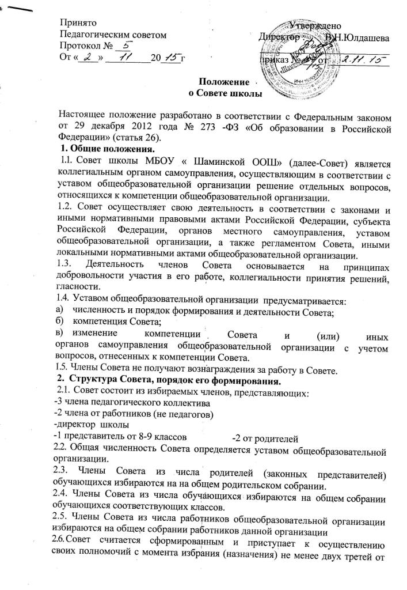общей численности членов Совета, определенной уставом общеобразовательной организации.
3. Компетенция Совета
3.1. Основными задачами Совета являются:
а) определение основных направлений развития общеобразовательной организации;
б) повышение эффективности финансово-экономической деятельности
общеобразовательной организации, стимулирования труда его работников;
в) содействие созданию в общеобразовательной организации оптимальных условий и форм организации образовательного процесса;
г) контроль за соблюдением надлежащих условий обучения, воспитания и труда в общеобразовательной организации, сохранения и укрепления здоровья обучающихся, за целевым и рациональным расходованием финансовых средств общеобразовательной организации.
д) участие в рассмотрении конфликтных ситуаций между участниками
образовательного процесса в случаях, когда это необходимо.
3.2. Совет имеет следующие полномочия и осуществляет следующие
функции, зафиксированные в уставе общеобразовательной организации:
3.3.Согласовывает, по представлению руководителя общеобразовательной организации:
- смету расходования средств, полученных общеобразовательной организации от уставной приносящей доходы деятельности и из иных внебюджетных источников;
- компонент образовательной организации учебного плана («школьный компонент»);
- введение новых методик образовательного процесса и образовательных технологий;
-изменения и дополнения правил внутреннего распорядка общеобразовательной организации;
- учебный план, годовой календарный график, образовательную программу.
3.4.Вносит руководителю общеобразовательной организации предложения в части:
а) материально-технического обеспечения и оснащения образовательного процесса, оборудования помещений (в пределах выделяемых средств);
в) выбора учебников из утвержденных федеральных перечней учебников, рекомендованных (допущенных) к использованию в образовательном процессе;
г) создания в общеобразовательной организации необходимых условий для организации питания, медицинского обслуживания обучающихся.
д) организации промежуточной и итоговой аттестации обучающихся;
е) мероприятий по охране и укреплению здоровья обучающихся,
ж) развития воспитательной работы в общеобразовательной организации.
3.5.Участвует в принятии решения о создании в общеобразовательной организации общественных (в том числе детских и молодежных) организаций (объединений), а также может запрашивать отчет об их деятельности.
3.6. Регулярно информирует участников образовательного процесса о своей деятельности и принимаемых решениях.
3.7. Участвует в подготовке и утверждает публичный (ежегодный) доклад общеобразовательной организации; публичный доклад подписывается совместно председателем Совета и руководителем общеобразовательной организации.
3.8.Заслушивает отчет руководителя по итогам учебного и финансового года.
3..9.Рассматривает иные вопросы, отнесенные к компетенции Совета уставом .
3.10. Совет правомочен, при наличии оснований, ходатайствовать перед руководителем общеобразовательной организации о расторжении трудового договора с педагогическими работниками и работниками из числа вспомогательного и административного персонала.
В случае неудовлетворительной оценки отчета руководителя общеобразовательной организации по итогам учебного и финансового года Совет вправе направить Учредителю обращение, в котором мотивирует свою оценку и вносит предложения по совершенствованию работы администрации общеобразовательной организации.
3.11. Совет имеет право принимать изменения и (или) дополнения в
устав общеобразовательной организации (с последующим внесение данных
изменений и дополнений на утверждение учредителя), в том числе в части
определения:
- прав и обязанностей участников образовательного процесса;
- структуры, компетенции, порядка формирования и работы органов самоуправления общеобразовательной организации;
- порядка и оснований отчисления обучающихся;
- системы оценок при промежуточной аттестации, форм и порядка ее проведения.
3.12. По вопросам, для которых уставом общеобразовательной
организации Совету не отведены полномочия на принятие решений, решения
Совета носят рекомендательный характер.
4. Организация деятельности Совета.
4.1. Основные положения, касающиеся порядка и условий деятельности Совета, определяются уставом общеобразовательной организации. Вопросы порядка работы Совета, не урегулированные уставом, определяются регламентом Совета, принимаемым им самостоятельно.
4.2. Организационной формой работы Совета являются заседания, которые проводятся по мере необходимости, но не реже 2 раз в год.
4.3. Заседания Совета созываются председателем Совета, а в его отсутствие - заместителем председателя. Правом созыва заседания Совета обладают также руководитель общеобразовательной организации и представитель учредителя в составе Совета.
4.4. На заседании (в порядке, установленном уставом общеобразовательной организации и регламентом Совета) может быть решен любой вопрос, отнесенный к компетенции Совета.
4.5.Первое заседание Совета созывается руководителем общеобразовательной организации не позднее чем через месяц после его формирования. На первом заседании Совета, в частности, избираются председатель и секретарь Совета, при необходимости заместитель (заместители) председателя Совета. Председатель Совета не может
избираться из числа работников общеобразовательной организации (включая
руководителя), обучающихся; также председателем Совета не может быть
избран представитель учредителя.
4.6. Планирование работы Совета осуществляется в порядке, определенным регламентом Совета. Регламент Совета должен быть принят не позднее чем на втором его заседании.
4.7. Совет имеет право, для подготовки материалов к заседаниям
Совета, выработки проектов его решений в период между заседаниями,
создавать постоянные и временные комиссии Совета. Совет определяет
структуру, количество членов в комиссиях, назначает из числа членов Совета
их председателя, утверждает задачи, функции, персональный состав и
регламент работы комиссий. В комиссии могут входить, с их согласия,
любые лица, которых Совет сочтет необходимыми привлечь для обеспечения
эффективной работы комиссии. Руководитель (председатель) любой
комиссии является членом Совета
4.8. Заседание Совета правомочно, если на нем присутствуют не менее половины от числа членов Совета, определенного уставом общеобразовательной организации. Заседание Совета ведет председатель, а в его отсутствие - заместитель председателя.
4.9. Решения Совета, как правило, принимаются большинством голосов членов Совета, присутствующих на заседании, при открытом голосовании, и оформляются протоколом, который подписывается председателем и секретарем Совета.
4.10. Для осуществления своих функций Совет вправе:
а) приглашать на заседания Совета любых работников общеобразовательной организации для получения разъяснений, консультаций, заслушивания отчетов по вопросам, входящим в компетенцию Совета;
б) запрашивать и получать у руководителя общеобразовательной организации и (или) учредителя информацию, необходимую для осуществления функций Совета, в том числе в порядке контроля за реализацией решений Совета.
4.11. Организационно-техническое обеспечение деятельности Совета
возлагается на администрацию общеобразовательной организации (в случае
необходимости - при содействии учредителя).
5. Обязанности и ответственность Совета и его членов.
5.1. Совет несет ответственность за своевременное принятие и выполнение решений, входящих в его компетенцию. Руководитель общеобразовательной организации вправе самостоятельно принимать решение по вопросу, входящему в компетенцию Совета, в случае отсутствия необходимого решения Совета по данному вопросу в установленные сроки.
5.2. Учредитель вправе распустить Совет, если Совет не проводит свои заседания в течение полугода, не выполняет свои функции или принимает решения, противоречащие действующему законодательству Российской Федерации, уставу и иным локальным нормативным правовым актам образовательной организации. В этом случае происходит либо новое формирование Совета по установленной процедуре, либо учредитель принимает решение о нецелесообразности формирования в данной организации Совета на определенный срок.
5.3. Члены Совета, в случае принятия решений, влекущих нарушения законодательства Российской Федерации, несут ответственность в соответствии с законодательством Российской Федерации.
5.4.Решения Совета, противоречащие положениям ' устава общеобразовательной организации, положениям ,договора общеобразовательной организации и учредителя, не действительны с
момента их принятия и не подлежат исполнению руководителем
общеобразовательной организации, его работниками и иными участниками
образовательного процесса.
По факту принятия вышеуказанных решений Совета учредитель вправе принять решение об отмене такого решения Совета, либо внести через своего представителя в Совет представление о пересмотре такого решения
5.5. В случае возникновения конфликта между Советом и директором общеобразовательной организации (несогласия директора с решением Совета и/или несогласия Совета с решением (приказом) директора), который не может быть урегулирован путем переговоров, решение по конфликтному вопросу принимает учредитель.
5.6. Члены Совета обязаны посещать его заседания. Член Совета, систематически (более двух раз подряд) не посещающий заседания без уважительных причин, может быть выведен из его состава по решению Совета.
5.7. Член Совета выводится из его состава по решению Совета в
следующих случаях:
- по желанию члена Совета, выраженному в письменной форме;
- при отзыве представителя учредителя;
-при увольнении с работы руководителя общеобразовательной организации, или увольнении работника Организации, избранного членом Совета, если они не могут быть кооптированы (и/или не кооптируются) в состав Совета после увольнения;
- в связи с окончанием общеобразовательной организации или отчислением (переводом) обучающегося, представляющего в Совете обучающихся, если он не может быть кооптирован (и/или не кооптируются) в члены совета после окончания общеобразовательной организации;
- в случае совершения противоправных действий, несовместимых с членством в Совете;
- при выявлении следующих обстоятельств, препятствующих участию члена Совета в работе Совета: лишение родительских прав, судебное запрещение заниматься педагогической и иной деятельностью, связанной с работой с детьми, признание по решению суда недееспособным, наличие неснятой или непогашенной судимости за совершение уголовного преступления.
5.8. После вывода (выхода) из состава Совета его члена Совет
принимает меры для замещения выбывшего члена (посредством довыборов
либо кооптации).

